CỤC THADS TỈNH AN GIANG PHẤN ĐẤU HOÀN THÀNH XUẤT SẮC CHỈ TIÊU, NHIỆM VỤ NĂM 2019
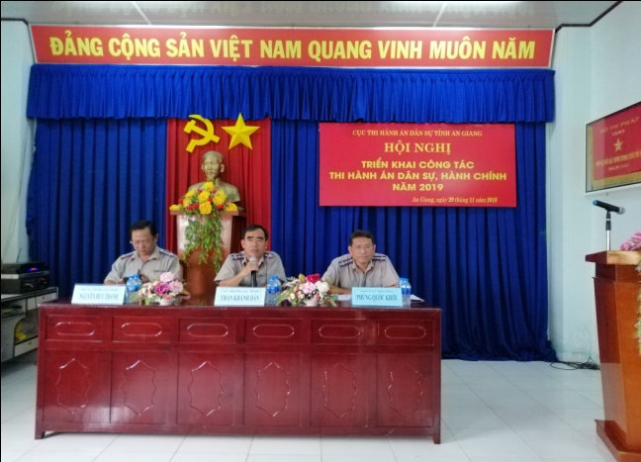
Sáng ngày 29/11/2018, Cục Thi hành án dân sự tỉnh An Giang tổ chức Hội nghị triển khai công tác thi hành ándân sự, hành chính năm 2019. Hội nghị do Cục trưởng Trần Khánh Dân chủ trì. Cùng dự Hội nghị có hai đồng chí Phó cục trưởng Nguyễn Huy Thanh và Phùng Quốc Khởi; Lãnh đạo Văn phòng và các Phòng chuyên môncủaCục; Chấp hành viên, Thẩm tra viên, Thư ký và Kế toán trưởng Nghiệp vụ, Ngân sách Cục Thi hành án dân sự tỉnh; Lãnh đạo các Chi cục Thi hành án dân sự huyện, thị xã, thành phố và các cá nhân đạt thành tích cao trong năm 2018.
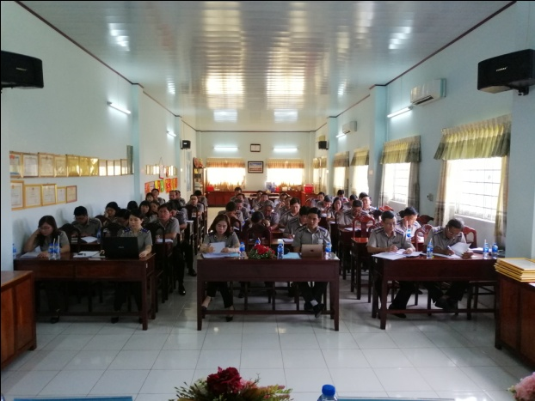
Hội nghị tập trung đánh giá kết quả đạt được; đi sâu phân tích những tồn tại, hạn chế và nguyên nhân của những tồn tại, hạn chế trong quá trình thực hiện nhiệm vụnăm 2018. Từ đó, đề ra những giải pháp nhằm thực hiện xuất sắc nhiệm vụ được giao trong năm 2019, với các nội dung cụ thể như sau:
1. Tiếp tục thực hiện nghiêm túc Nghị quyết Hội nghị Trung ương 4,5,6,7 khóa XII, chú trọng công tác tăng cường, xây dựng chỉnh đốn tổ chức cơ sở Đảng, ngăn chặn đẩy lùi sự suy thoái về đạo đức, lối sống.
2. Triển khai có hiệu quả Nghị quyết của Chính phủ về thực hiện Kế hoạch phát triển kinh tế - xã hội và Dự toán ngân sách năm 2019. Tiếp tục triển khai hiệu quả, nghiêm túc Chỉ thị số 05/CT-TTg ngày 06/02/2017 của Thủ tướng Chính phủ về tăng cường công tác THADS.
3. Tập trung tổ chức thi hành án, đảm bảo hoàn thành các chỉ tiêu, nhiệm vụ được giao năm 2019, nhất là chỉ tiêu về xác minh, phân loại án, chỉ tiêu về việc và về tiền. Ưu tiên nguồn lực tập trung thi hành dứt điểm các việc có điều kiện thi hành.
- Quyết liệt chỉ đạo, đôn đốc, tăng cường phối hợp nâng cao hiệu quả công tác thu hồi tài sản bị chiếm đoạt trong các vụ án tham nhũng, kinh tế; thu hồi các khoản nợ của các tổ chức tín dụng.
- Hạn chế sai sót, bảo đảm tính khách quan trong công tác thẩm định giá, đấu giá tài sản kê biên. Tập trung xử lý dứt điểm các vụ việc giao tài sản đã bán đấu giá thành.
- Bảo đảm theo dõi việc thi hành đối với 100% bản án, quyết định của Tòa án về vụ án hành chính có nội dung theo dõi.
- Nâng cao hiệu quả công tác hướng dẫn, chỉ đạo nghiệp vụ theo hướng sâu sát, cụ thể và trách nhiệm.
- Phân công giao việc cho công chức, giao án cho Chấp hành viên đảm bảo khả thi, khách quan, công tâm, phù hợp sở trường và khả năng thực hiện nhiệm vụ của từng cá nhân; đảm bảo lượng án giữa các Chấp hành viên tương đối đồng đều; tạo điều kiện thuận lợi cho công chức, Chấp hành viên hoàn thành tốt nhiệm vụ được giao.
- Tăng cường công tác tuyên truyền phổ biến, giáo dục pháp luật về THADS, góp phần nâng cao ý thức công dân, ý thức chấp hành pháp luật, chấp hành bản án. Thực hiện hiệu quả việc khuyến khích đương sự hòa giải, tự nguyện và thỏa thuận thi hành. Tăng cường công tác truyền thông, báo chí.
- Thực hiện nghiêm túc chế độ Thủ trưởng trực tiếp tiếp công dân định kỳ. Tăng cường đối thoại trực tiếp, giải quyết triệt để các khiếu nại, tố cáo của công dân từ cơ sở, hạn chế phát sinh khiếu nại, tố cáo vượt cấp làm phức tạp tình hình.
4. Tranh thủ tối đa sự quan tâm, tạo điều kiện của Cấp ủy, chính quyền địa phương; phát huy hiệu quả công tác phối hợp liên ngành; huy động sự tham gia của cả hệ thống chính trị trong công tác lãnh đạo, triển khai các chỉ tiêu, nhiệm vụ.
5. Chủ động, kịp thời trong công tác tạo nguồn cán bộ, nhất là đội ngũ cán bộ chủ chốt ở Cục, nguồn cấp trưởng cơ quan THADS cấp huyện. Phối hợp chặt chẽ với Cấp ủy địa phương trong công tác đánh giá, quy hoạch, luân chuyển và bổ nhiệm cán bộ lãnh đạo. Thực hiện tốt công tác đào tạo, bồi dưỡng, đánh giá, quy hoạch, luân chuyển, điều động, bổ nhiệm, khen thưởng, kỷ luật.
Thực hiện nghiêm túc các quy định pháp luật về phòng, chống tiêu cực, tham nhũng; thực hiện nghiêm Chuẩn mực đạo đức nghề nghiệp, đạo đức Chấp hành viên, gắn với việc thực hiện Nghị quyết TW4 Khóa XII, Chỉ thị số 05-CT/TW ngày 15/5/2016 của Bộ Chính trị; phát huy dân chủ và sức mạnh tập thể, tăng cường đoàn kết nội bộ trong cơ quan, đơn vị.
6. Tăng cường cải cách hành chính, ứng dụng công nghệ thông tin trong quản lý, chỉ đạo điều hành và tổ chức thi hành án. Tiếp tục vận hành, khai thác và sử dụng hiệu quả Phần mềm thụ lý; kiểm tra, rà soát và hoàn thiện dữ liệu đã nhập vào Phần mềm thụ lý trước 30/10/2018. Khẩn trương triển khai việc thực hiện tiếp nhận hồ sơ, trả kết quả giải quyết thủ tục hành chính trong THADS qua dịch vụ bưu chính công ích.
7. Tăng cường kiểm tra công tác quản lý, sử dụng tài chính, tài sản; công tác kế toán. Xây dựng, phân bổ, giao dự toán ngân sách năm 2019 đảm bảo đúng quy định.
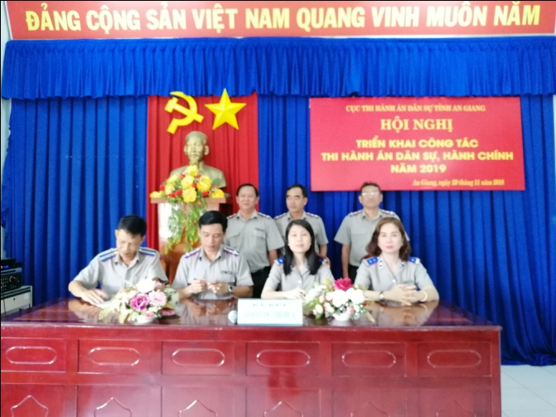
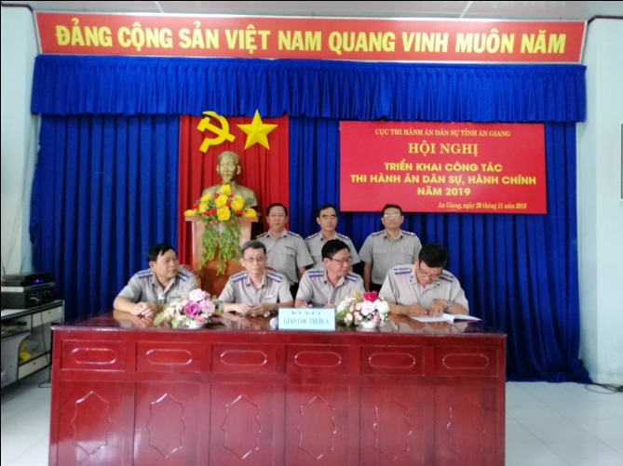
Bên cạnh việc đề ra những giải pháp thực hiện nhiệm vụ năm 2019, Hội nghị còn thể hiện được quyết tâm nổ lực phấn đấu hoàn thành xuất sắc nhiệm vụ được giao thông qua việc ký kết giao ước thi đua của các đơn vị trực thuộc (bao gồm 04 phòng chuyên môn thuộc Cục và 11 Chi cục THADS cấp huyện).
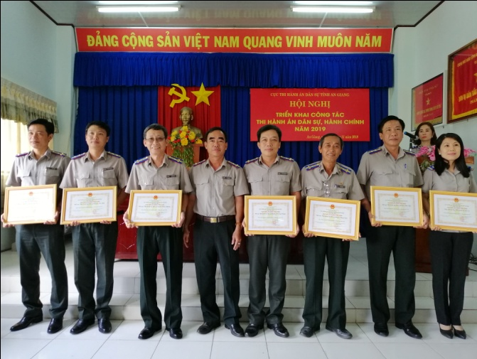
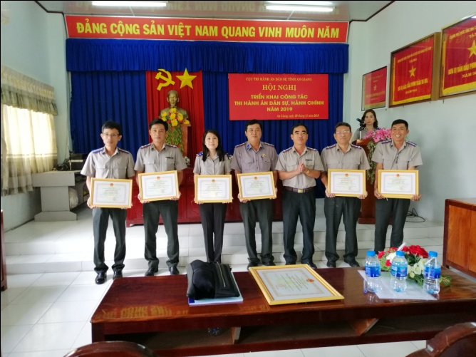
Việc thực hiện đồng bộ, triệt để các giải pháp đề ra, với quyết tâm nổ lực phấn đấu cao sẽ giúp các cơ quan thi hành án dân sự trên địa bàn tỉnh An giang hoàn thành xuất sắc chỉ tiêu, nhiệm vụ được cấp có thẩm quyền giao trong năm 2019 và những năm tiếp theo./.
VP Cục THADS

